## ЗРАЗОК ЕКЗАМЕНАЦІЙНОГО БІЛЕТУ

(до державної підсумкової атестації)

**Частина перша**

Завдання 1.1 – 1.16 мають по чотири варіанти відповідей, з яких тільки ОДНА відповідь ПРАВИЛЬНА. Оберіть правильну, на Вашу думку, відповідь та позначте її у бланку відповідей.

1.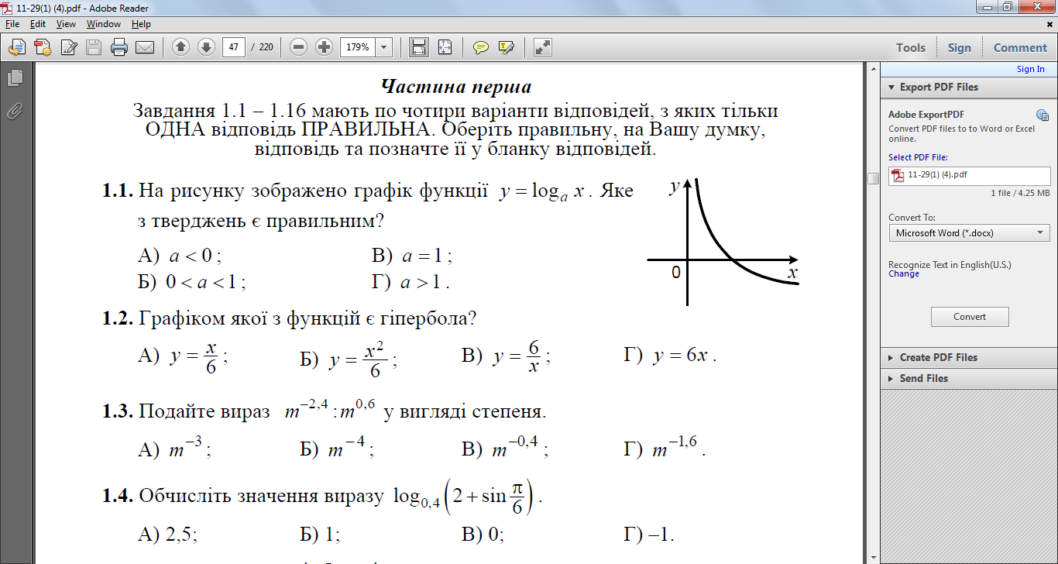1. На рисунку зображено графік функції y = loga x.

Яке з тверджень є правильним?

А) a < 0; Б) 0 < a <1;

В) a =1; Г) a >1.

1.2. Графіком якої з функцій є гіпербола?

А) y = ; Б) y = ; В) y = ; Г) y = 6x .

1.3. Подайте вираз m−2,4 :m0,6 у вигляді степеня.

А) m−3 ; Б) m− 4; В) m−0,4; Г) m−1,6.

1.4. Обчисліть значення виразу .

А) 2,5; Б) 1; В) 0; Г) –1.

1.5. Спростіть вираз .

А) 2sin 3α ; Б) 2sin 2α ; В) 2cos3α ; Г) cos 2α .

1.6. Розв’яжіть нерівність 32x−5 ≤ 27 .

А) (– ∞; 7]; Б) (– ∞; 2]; В) (– ∞; –1]; Г) (– ∞; 4].

1.7. Чому дорівнює сума нескінченної геометричної прогресії (bn) , якщо b1 = 6 , b2 = −3 ?

А) 12; Б) 4; В) 9; Г) 3.

1.8. Знайдіть похідну функції f (x) = x2 − 6x + 5.

А) f '(x) =  x3 −1 ; Б) f '(x) =  x3 − 6 ; В) f '(x) = x −1 ; Г) f '(x) = x − 6 .

1.9. Яка функція є первісною функції ?

А) F (x) = 2 ; Б) F(x) = ; В) F (x) = ; Г) F (x) = .

1.10. Яке рівняння має безліч коренів?

А) arccos x = 1; Б) cos x = 1; В) arccos x =  ; Г) cos x = .

1.11. Графік функції y = tg x перенесли паралельно на 2 одиниці вліво вздовж осі абсцис. Графік якої функції було отримано?

А) y = tg x + 2 ; Б) y = tg x − 2 ; В) y = tg (x − 2) ; Г) y = tg (x + 2) .

1.12. Скільки п’ятицифрових чисел, усі цифри яких різні, можна записати, використовуючи цифри 6, 7, 8, 9, 0?

А) 120; Б) 100; В) 96; Г) 108.

1.13. У трикутнику MNK відомо, що MN= 12 см, NK= 16 см, KM= 14 см, точка F — середина сторони MN, точка E — середина сторони NK. Знайдіть периметр чотирикутника MFEK.

А) 42 см; Б) 35 см; В) 28 см; Г) 21 см.

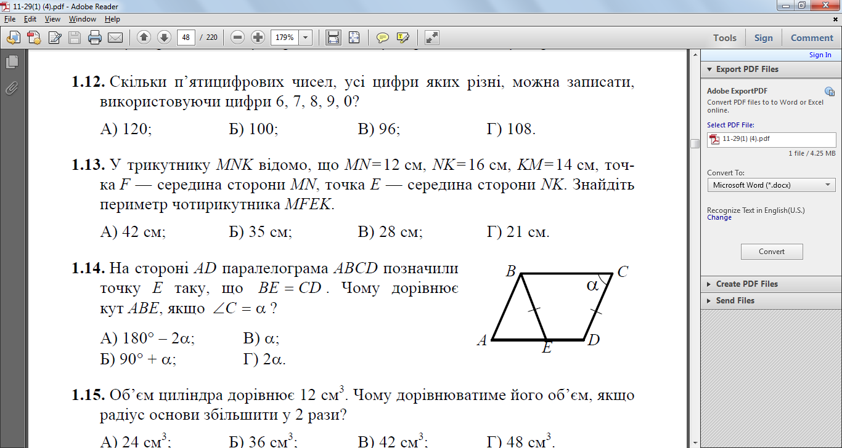1.14. На стороні AD паралелограма ABCD позначили точку E таку, що BE = CD . Чому дорівнює кут ABE, якщо C = α ?

А) 180° – 2α; Б) 90° + α;

В) α; Г) 2α.

1.15. Об’єм циліндра дорівнює 12 см3. Чому дорівнюватиме його об’єм, якщо радіус основи збільшити у 2 рази?

А) 24 см3; Б) 36 см3; В) 42 см3; Г) 48 см3.

1.16. Знайдіть координати вектора , якщо  (−1; 2; − 0,5),  (8; − 4; 2).

А)  (1; 1; 0); Б)  (–5; 7; –2); В)  (–1; 5; –1); Г)  (5; 2; 0,5).

**Частина друга**

Розв’яжіть завдання 2.1 – 2.8. Запишіть відповідь у бланк відповідей.

2.1. Знайдіть область значень функції f (x) = x2 −10x + 27 .

2.2. Спростіть вираз: .

2.3. Розв’яжіть рівняння: .

2.4. Двоє робітників, працюючи разом, можуть виготовити певну кількість однакових деталей за 10 год. За скільки годин може виготовити ці деталі один робітник, якщо іншому для цього потрібно 35 год?

2.5. Знайдіть найбільше значення функції y = x +  на проміжку [1; 3].

2.6. Розв’яжіть рівняння: 1+ sin 2x = (sin 2x − cos 2x)2 .

2.7. Основи рівнобічної трапеції дорівнюють 4 см і 6 см, а діагональ є бісектрисою її гострого кута. Обчисліть площу трапеції.

2.8. З точки M до площини α проведено похилі MB і MC, які утворюють з площиною кути, що дорівнюють 30°. Знайдіть відстань від точки M до площини α, якщо ∠BMC= 90°, а довжина відрізка BC дорівнює 8 см.

**Частина третя**

Розв’язання задач 3.1 – 3.3 повинно мати обґрунтування. У ньому потрібно записати послідовні логічні дії та пояснення, зробити посилання на математичні факти, з яких випливає те чи інше твердження. Якщо потрібно, проілюструйте розв’язання схемами, графіками, таблицями.

3.1. Обчисліть площу фігури, обмеженої параболою y = 4 − x2 і прямою y = x + 2 .

3.2. Знайдіть область визначення функції .

3.3. Основа прямої призми — ромб зі стороною a і тупим кутом α. Через більшу діагональ нижньої основи і вершину тупого кута верхньої основи проведено площину, яка утворює з площиною основи кут β. Знайдіть об’єм призми.